|  |  |  |
| --- | --- | --- |
| Adam Plotnik | Rozwiązywanie układów R. L. | Data: 22.04.2021 |
| Gr. Lab 6 |

W ramach laboratorium napisano program który całkował numerycznie za pomocą 3 różnych metod. Były to metoda prostokątów, trapezów oraz metoda Simpsona, każda z tych metod była zaimplementowana jako osobna funkcja. Dodatkowo stworzono funkcję do której należy wpisać jaką funkcje chcemy całkować. Dodatkowo aby obliczyć całką potrzebne były dane na jakim przedziale chcemy całkować oraz ilość przedziałów, im wprowadzono większą ilość przedziałów tym uzyskiwano dokładniejsze wynik. Tak samo różna jest dokładność użytych metod, najmniej dokładana jest metoda prostokątów, dokładniejsze jest metoda trapezów, a najdokładniejsza jest metoda Simpsona.

Wyniki uzyskane dla zadań:

Dla zadania nr1 całka na przedziale 0,5 do 2,5 funkcji sin(x) dla 4 przedziałów:

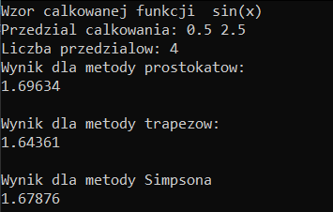

Dla zadania nr1 całka na przedziale 0,5 do 5 funkcji x^2+2x+5 dla 4 przedziałów:

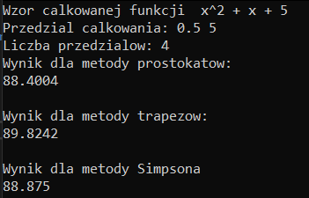

Dla zadania nr1 całka na przedziale 0,5 do 5 funkcji exp(x) dla 4 przedziałów:

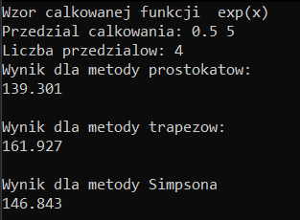

W zadaniu 2 dla zbadania zbieżności metod całkowania dla funkcji exp(x) obliczano dla różnej ilości przedziałów to jest od 1 do 10 przedziałów

Część wyników w konsoli

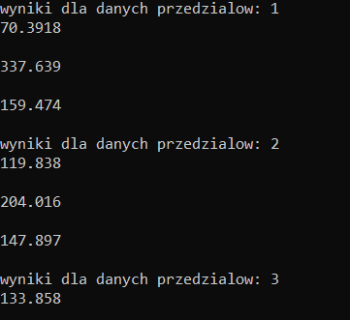

Zestawienie uzyskanych wyników na wykresie

